ＣＨＡＭＰ ＣＨＩＣＫＥＮ
ジューシーな肉質のヤンバルハーブ若鶏を使用した絶品のチキンをお召し上がりください

POLLO CAMPEÓN
Por favor, disfrute del exquisito pollo hecho con jugoso pollo joven con hierbas Yanbaru.
ＣＨＡＭＰ ＣＨＩＣＫＥＮでは臭みの少ないジューシーな肉質のヤンバルハーブ若鶏を使用し、調理工程一つ一つの拘りを持って調理を行い商品を提供しています。
秘伝の特性黒麹に漬け込んだヤンバルハーブ若鶏を独自の製法で調理した塩釜ローストチキン、ブラックローストチキン、油を使わない骨付きスチームチキンは絶品！（写真１枚目ブラックローストチキン、２枚目骨付きスチームチキン）ローストチキンはホールとハーフサイズが選べ、スチームチキンはレギュラーとスモールサイズが選べます。

CHAMP CHICKEN utiliza jugoso pollo joven Yangbal Herb con menos olor, y cocinamos con cada proceso de cocción y proporcionamos productos.
¡El pollo asado Shiogama, el pollo asado negro y el pollo al vapor deshuesado sin aceite cocinado con hierbas Yanbar, pollo joven marinado en koji negro con su propio método son exquisitos! ( Foto 1er pollo asado negro, 2o pollo al vapor con hueso) Puedes elegir todo y medio tamaño para el pollo asado, y puedes elegir un tamaño normal y pequeño para el pollo al vapor.

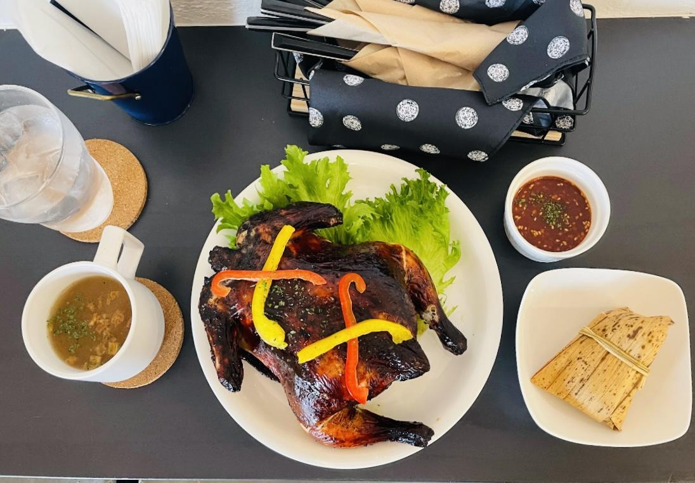
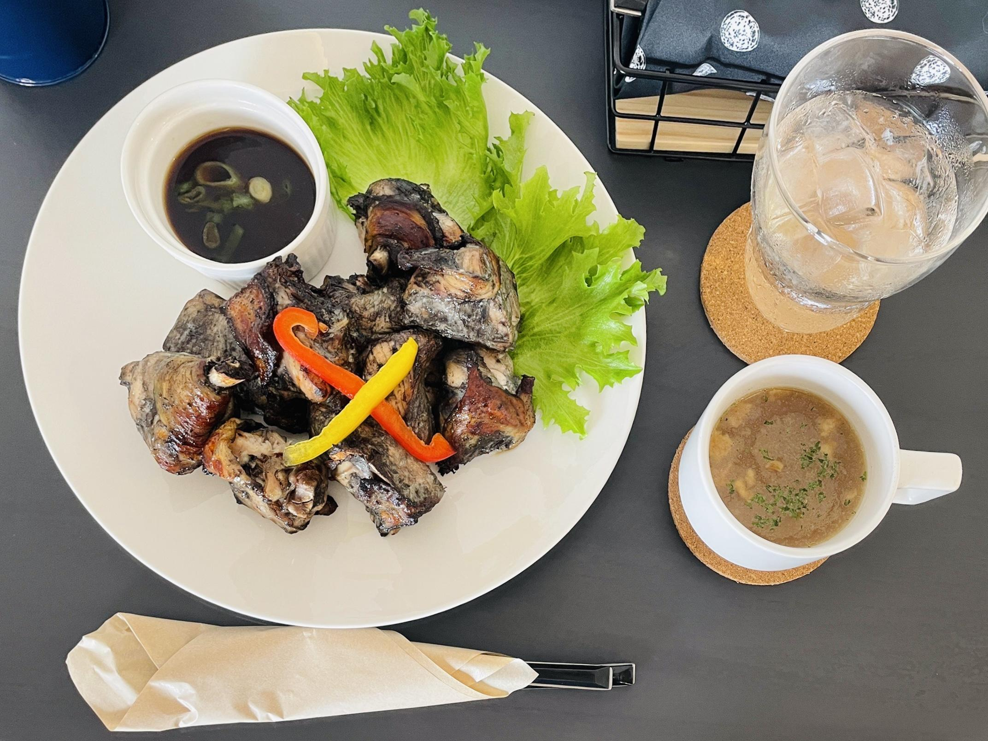
チキンはもちろんですが、サイドメニューも充実しています。特製ちまきクファジューシー、オリジナルブラックサラダ、ローストポテト、スープもあります。
Por no hablar del pollo, pero el menú también es importante. También hay chimaki kufa especial, jugoso, ensalada negra original, patatas asadas y sopa.

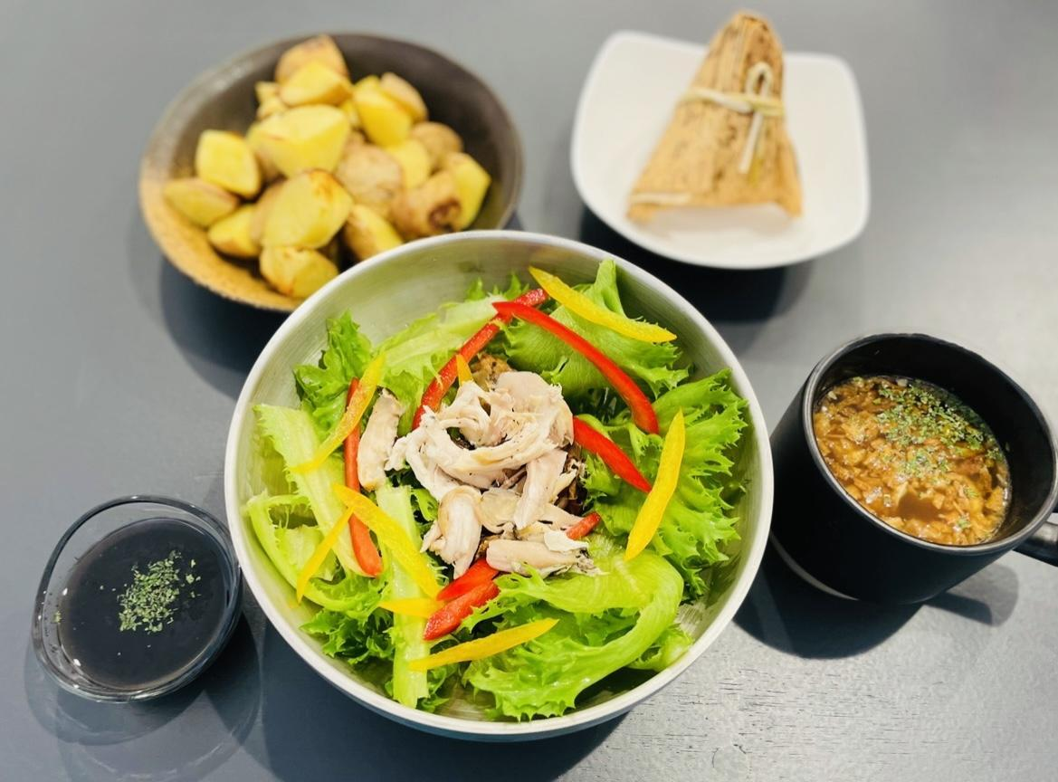
また、スムージーはなるべく地元の食材を使って提供したいと農家さんに協力していただいています。色鮮やかなスムージーはどれもおススメ。

Además, los agricultores están cooperando con los agricultores para proporcionar batidos con ingredientes locales tanto como sea posible. Recomiendo todos los batidos coloridos.

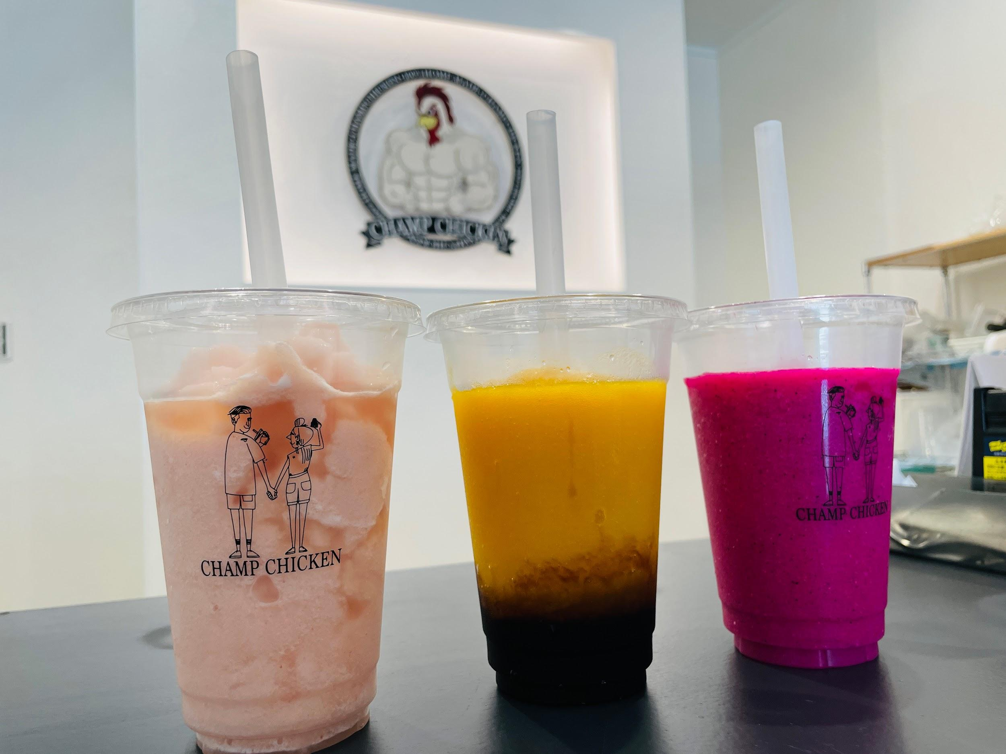
差し入れに持って行ってもインパクトがあるので喜ばれること間違いなし！ソースの種類も豊富なので食べ比べても楽しいはず！

Incluso si lo tomas como un regalo, tendrá un impacto, ¡así que no hay duda de que estarás satisfecho! Hay muchos tipos de salsas, ¡así que debería ser divertido comer y comparar!

基本情報
所在地 | 金武町字金武4250-1
駐車場 | 公共駐車場
営業時間 | 11：00～21：00
定休日 | 年末年始・不定休
お問い合わせ先 | ＣＨＡＭＰ ＣＨＩＣＫＥＮ
TEL | 098-989-0928
ウェブサイト | https://www.champchicken.jp

Información básica
UBICACIÓN | Kin-cho Aza Kin 4250-1
Estacionamiento | aparcamiento público
Horario de trabajo | 11:00-21:00
Vacaciones regulares | Vacaciones de fin de año y Año Nuevo, vacaciones irregulares
Datos del contacto | POLLO CAMPEÓN
TEL | 098-989-0928
sitio web | https://www.champchicken.jp

